

|  |  |  |  |  |
| --- | --- | --- | --- | --- |
| ***Estudante:*** | | | | |
| ***Turma: 6º*** | ***Turno:*** | ***Data de Aplicação:*** | | ***4º Bimestre*** |
| ***Prof(a). Jaqueline Lima*** | | | ***Nota Final:*** | |
| ***INÍCIO: TÉRMINO:*** | | | | |
| ***PROVA DE MATEMÁTICA*** | | | | |
| ***INSTRUÇÕES GERAIS***  1. Confira atentamente a construção da prova. Qualquer falha de impressão ou falta de folhas deve ser comunicada ao professor no prazo máximo de **15 (quinze) minutos.**  2. Inicie a prova identificando todas as páginas com seu **nome e turma.**  3. Resolva as questões nos locais correspondentes usando caneta com tinta azul ou preta. Responda a lápis somente quando determinado.  4. Utilize somente o material autorizado. É proibido o uso de qualquer tipo de corretivo; de aparelho celular.  5. Esta prova é individual. Ao término do tempo, levante o braço e aguarde o fiscal recolher a prova.  6. A posse e/ou uso de meios ilícitos para a execução da prova é(são) considerado(s) falta disciplinar grave, acarretando a atribuição de **grau ZERO.**  7. As questões indicadas com **\***são questões de desafio e correspondem a um ponto adicional.  8. Esta prova vale de **0 a 10 (dez)**  **9. Em provas de exatas é obrigatório apresentação do cálculo, para validação da questão. Caso não conste será anulada.** | | | | |

1) Calcule a área de uma praça retangular, sabendo que as medidas do comprimento e largura são, respectivamente, 50 m e 35,6 m.

a) 1835 m²

b) 1780 m²

c) 1970 m²

d) 1320 m²

e) 1670 m²

2) Numa partida de futsal, um juiz prorrogou o tempo regulamentar em 3 minutos e 35 segundos. Esse tempo prorrogado pelo juiz em segundo é:

a) 190 segundos

b) 205 segundos.

c) 215 segundos.

d) 421 segundos

e) 335 segundos

3) Qual é o volume de um paralelepípedo de 6 cm de comprimento, 4 cm de largura e 3 cm de altura?

a) 62 cm³

b) 102 cm³

c) 32 cm³

d) 40 cm³

e) 72 cm³

4) Observe o relógio abaixo que marca o início do banho de Marcos:

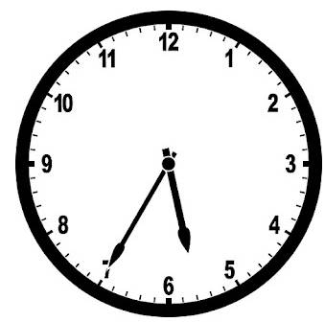

Sabendo que Marcos permaneceu no banheiro por 28 minutos, qual o horário exato que ele terminou seu banho?

a) 6h e 13 min.

b) 6h e 58 min.

c) 6h e 2 min.

d) 6h e 3 min.

e) 6h e 4 min.

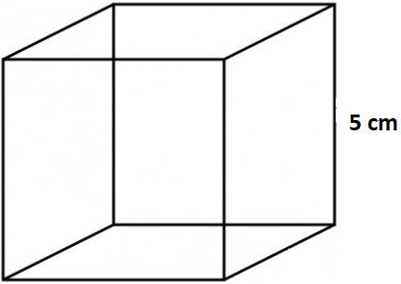5) Calcule o volume do cubo usando a fórmula V = a3 . Observe que a representa o tamanho da aresta do Cubo a= 5 cm.

.

Parte superior do formulário

a) V = 150 cm³

b) V = 120 cm³

c) V = 160 cm³

d) V = 125 cm³

e) V = 130 cm³

6) (SMERJ) A tabela ao lado mostra o resultado de alguns atletas ao longo das últimas Olimpíadas. Quantos metros Randy conseguiu arremessar a mais que Christian?

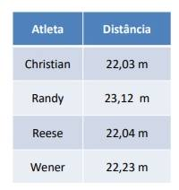

a) 0,89 m

b) 1,08 m

c) 2 m

d) 1,09 m

e) 0,04 m

7) Determine a área de um triângulo, sabendo que sua base mede 5 cm e sua altura mede 2,2 cm.

a) 5,5

b) 9,3

c) 7,4

d) 4,3

e) 6,8

8) Calcule a área de um trapézio cuja base maior mede 12 cm, a base menor mede 3,4 cm e a altura mede 5 cm.

a) 38,5 cm²

b) 32,4 cm²

c) 23,4 cm²

d) 20,3 cm²

e) 18,67 cm²

9) O olho humano é um órgão da visão, no qual uma imagem óptica do mundo externo é produzida e transformada em impulsos nervosos e conduzida ao cérebro. O olho humano enxerga 12 imagens por segundo. Desse modo, durante 60 segundos, quantas imagens o olho humano consegue enxergar?

a) 48

b) 620

c) 720

d) 72

e) 96

10) Qual é o volume de um paralelepípedo cujas dimensões são 30m , 18 m e 12 m?

a) 7650 m³

b) 5680 m³

c) 4560 m³

d) 3690 m³

e) 6480 m³

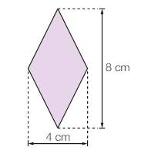11) Parte superior do formulário

Parte inferior do formulário

Determine a área do losango:

a) 20 cm²

b) 45 cm²

c) 30 cm²

d) 23 cm²

e) 16 cm²

Parte superior do formulário

Parte inferior do formulário

12)

(SMERJ) A tabela indica o número de medalhas que alguns países receberam nas Olimpíadas de 1996. Analisando as informações da tabela, é correto afirmar que:

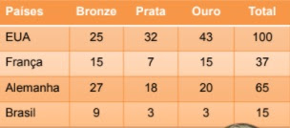

a) O Brasil obteve 12 medalhas a menos que a França.

b) O Brasil não ganhou medalhas.

c) A França obteve exatamente o dobro de medalhas do Brasil.

d) A Alemanha ganhou 50 medalhas a mais que o Brasil.

e) Os EUA obtiveram 73 medalhas a mais que a França.

13) Parte inferior do formulário

Calcule a área do triângulo.

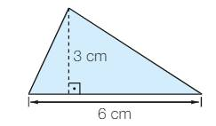

a) 20 cm²

b) 12 cm²

c) 9 cm²

d) 10 cm²

e) 14 cm²

14) Parte superior do formulário

Parte inferior do formulário

Uma pessoa, atualmente pesando 70kg, deseja voltar ao peso normal de 56kg. Suponha que uma dieta alimentar resulte em um emagrecimento de exatamente 200g por semana. Fazendo essa dieta, essa pessoa alcançará seu objetivo ao fim de quantas semanas?

a) 71

b) 69

c) 68

d) 80

e) 70

15) Parte superior do formulário

Parte inferior do formulário

Considerando todos os divisores positivos do numeral 60, determine a probabilidade de escolhermos ao acaso, um número primo.

a) A probabilidade é de 76% de chance.

b) A probabilidade é de 54% de chance.

c) A probabilidade é de 42% de chance.

d) A probabilidade é de 32% de chance.

e) A probabilidade é de 25% de chance.

16) Parte inferior do formulário

No lançamento de um dado não viciado, qual é a probabilidade de obtermos um número maior que 4?

a) 34,7%

b) 41,4%

c) 33,3%

d) 68,5%

e) 50%

17) Parte superior do formulário

Parte inferior do formulário

Ao estudar a planta de uma construção, um engenheiro deparou-se com unidades de área dadas em cm². Certo cômodo dessa construção apresentava área de 120 000 cm². Essa área, expressa em m², equivale a:

a) 120 m²

b) 1200 m²

c) 346 m²

d) 12 m²

e) 0,12 m²

18) Parte superior do formulário

Parte inferior do formulário

No lançamento de dois dados perfeitos, qual a probabilidade de que a soma dos resultados obtidos seja igual a 6?

a) aproximadamente 42,23% de chance.

b) aproximadamente 13,88% de chance.

c) aproximadamente 34,75% de chance.

d) aproximadamente 56,54% de chance.

e) aproximadamente 11,58% de chance.

19) Parte superior do formulário

Parte inferior do formulário

Uma bola será retirada de uma sacola contendo 5 bolas verdes e 7 bolas amarelas. Qual a probabilidade desta bola ser verde?

a) 20%

b) 22,6%

c) 41,6%

d) 47,8%

e) 38%

20)

O Vaticano é o menor país do mundo. Embora esteja localizado dentro da cidade de Roma, na Itália, o território conhecido como a sede da Igreja Católica é independente e apresenta uma área de 0,44 km², que em m² corresponde a:

a) 440 000 m²

b) 0,44 m²

c) 4 400 m²

d) 440 m²

e) 44 000 m²

Parte inferior do formulário

Parte superior do formulário

Parte superior do formulário

Parte superior do formulário

Parte superior do formulário